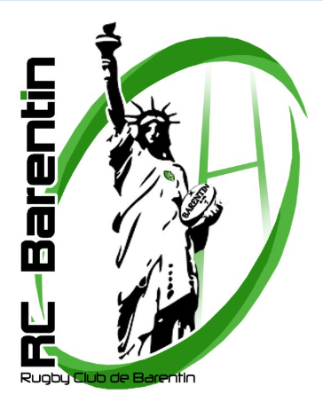

Stéphane GROULT
Président du RCB

Madame, messieurs les membres du bureau de RCB

Barentin, le 18 Aout 2012

Objet : convocation réunion de bureau mensuelle

Madame, Messieurs,

Le début de saison arrive, nous avons quelques points à voir ensemble. Je vous propose que l’on se voie le jeudi 23 Aout 2012 avant l’entrainement vers 18 heures.

Les points suivants seront à l’ordre du jour de cette réunion :

- Le prix des licences
- L’organisation de la journée Décathlon et journée des associations
- Un point sur le week end en Allemagne
- Les panneaux publicités sur le stade

D’autre part, il vous est possible de poser des questions ou proposer d’autres points à l’ordre du jour, par écrit. Des réponses y seront apportées au cours de la réunion.

Merci de me répondre par Mail de votre présence.

Nous vous prions d’agréer, Madame, Messieurs, nos respectueuses salutations.

Stéphane GROULT

